**프로토콜**

입출력 버퍼의 최대 크기는 100임

그래서 다음과 같은 프로토콜을 가짐

|  |  |
| --- | --- |
| 메시지(90) | User name(10) |

**실험 시나리오**

1.서버와 3개의 클라이언트 연결 (다중 접속 서버)

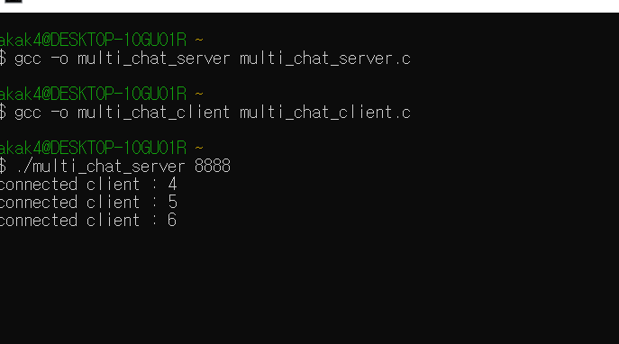

Server

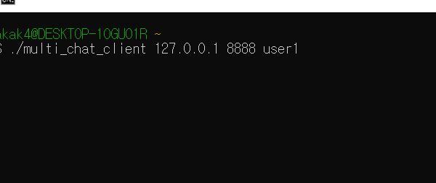

User1

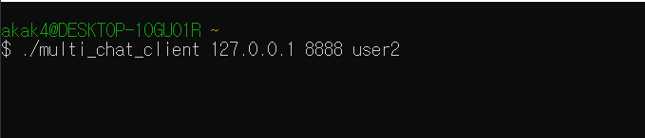

User2

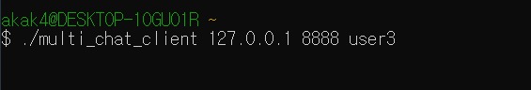

User3

2. 한 클라이언트가 입력한 메시지가 다른 클라이언트들에게 보여야함 (이름 + 채팅 내용)

2-1

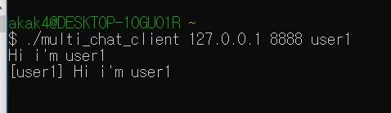

User1이 메시지를 보냈을 때 user1의 상황

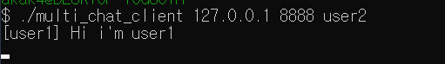

User1이 메시지를 보냈을 때 user2의 상황

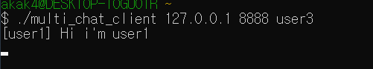

User1이 메시지를 보냈을 때 user3의 상황

2-2

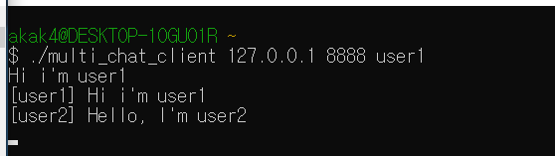

User2가 메시지를 보냈을 때 user1의 상황

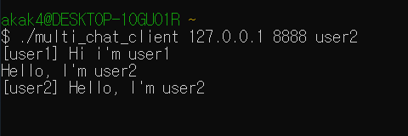

User2가 메시지를 보냈을 때 user2의 상황

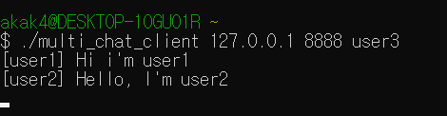

User2가 메시지를 보냈을 때 user3의 상황

2-3

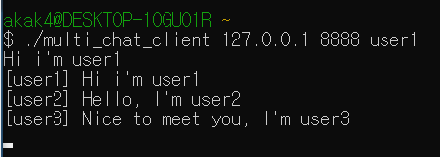

User3이 메시지를 보냈을 때 user1의 상황

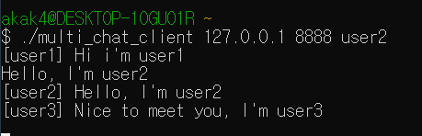

User3이 메시지를 보냈을 때 user2의 상황

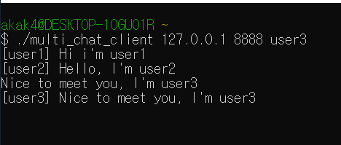

User3이 메시지를 보냈을 때 user3의 상황

3.기존 클라이언트 중 하나를 종료, 서버에서 종료되었다는 메시지 출력

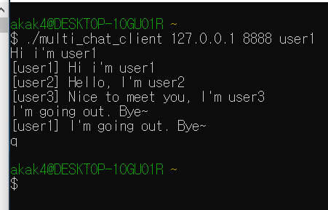

User1이 q를 입력했을 때(종료할 때) user1의 상황

블로킹 상황에 빠지지 않고 잘 빠져 나왔음을 확인할 수 있음

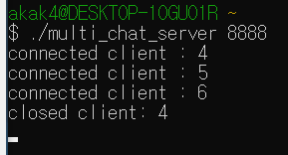

Server의 상황

종료했다는 메시지를 출력했음

4.새로운 클라이언트를 실행하여 채팅 기능 다시 확인

4-1



User4가 새로 들어옴

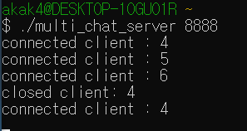

User4가 들어올 때 서버 상황

4-2

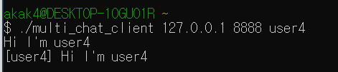

User4가 메시지를 보냈을 때 user4의 상황

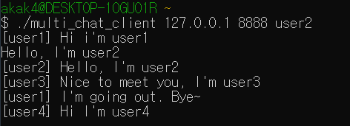

User4가 메시지를 보냈을 때 user2의 상황

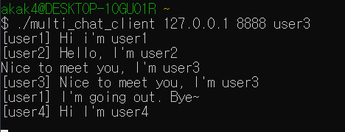

User4가 메시지를 보냈을 때 user3의 상황

4-3

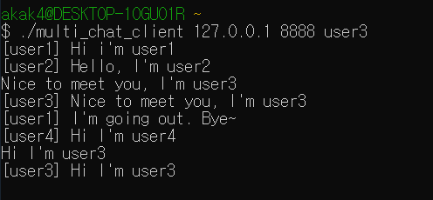

User3이 메시지를 보냈을 때 user3의 상황

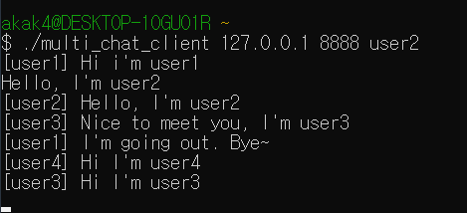

User3이 메시지를 보냈을 때 user2의 상황

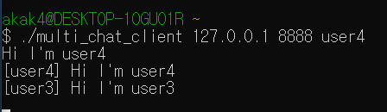

User3이 메시지를 보냈을 때 user4의 상황